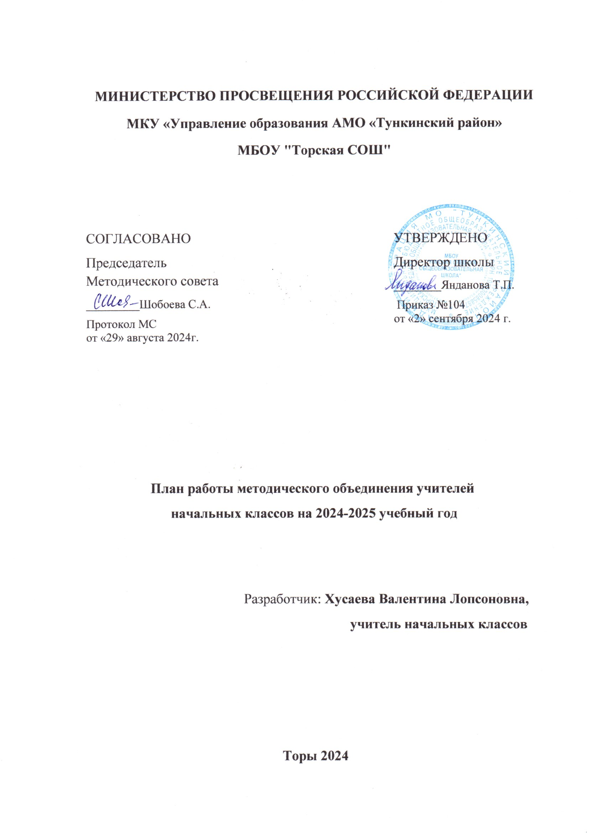

**План работы методического объединения учителей начальных классов**

**на 2024/2025 учебный год**

**Методическая тема: «Формирование профессиональной компетентности педагога начальной школы для качественной подготовки обучающихся и реализации ФГОС НОО**»

**Цель:** создание условий для профессионального личностного роста педагога как одного из основных условий обеспечения качества образования.

**Задачи:**

1. Создание оптимальных условий для обновления и реализации образовательных программ в соответствии с требованиями ФГОС НОО.

2. Произвести отбор содержания и составление рабочих программ по предметам, в электронном ресурсе «Конструктор рабочих программ».

3. Продолжить внедрение в практику работы всех учителей МО современных образовательных технологий, направленных на формирование компетентностей обучающихся, УУД.

4.  Продолжить работу с одаренными детьми по участию в олимпиадах и конкурсах школьного, муниципального, всероссийского, международного значения.

5.  Совершенствовать формы и методы работы со слабоуспевающими детьми.

6.  Продолжить просветительскую работу с родителями по вопросам обучения и воспитания, систематически знакомить их с результатами обучения и достижениями учащихся, разработать тематику классных собраний на основе родительского запроса.

7.  Создать условия для реализации творческого потенциала педагогов, поддерживать и стимулировать инициативу учителей, развивать и совершенствовать различные формы методической деятельности.

8.  Продолжить повышение профессионального уровня педагогов МО через углубленную работу по избранной теме самообразования, изучение педагогической и методической литературы, прохождение курсов повышения квалификации, внедрение в учебный процесс инновационных технологий, аттестацию педагогов, участие учителей в творческих и профессиональных конкурсах.

Направления методической работы:

* Заседание методического объединения учителей начальных классов.
* Открытые уроки и внеклассные мероприятия.
* Взаимопосещение уроков (в течение года с последующим обсуждением, рекомендациями).
* Выступление учителей начальных классов на заседаниях МО, семинарах, педагогических советах.
* Самообразование педагога (работа над методической темой, курсовая подготовка, аттестация, участие в семинарах, конференциях).
* Работа кабинетов (пополнение учебно-методической базы).
* Обобщение и представление опыта работы учителей (открытые уроки, публикации, разработка методических материалов) на различных уровнях.
* Обеспечение единых педагогических подходов к формированию мета- предметных планируемых результатов, удовлетворяющие требованиям обновленного ФГОС НОО.

**Формы методической работы:**

* открытые уроки и внеклассные мероприятия;
* круглые столы, семинары, педагогические мастерские, мастер-классы, презентация опыта;
* индивидуальные консультации с учителями-предметниками;
* целевые и взаимные посещения уроков с последующим обсуждением их результатов.

**Деятельность работы МО учителей начальных классов на 2024 – 20245 учебный год:**

1. **Информационная деятельность:**

* Знакомство с ФГOC НОО (начального общего образования).
* Знакомство с научно – методическим сопровождением ФГОС: конструктором рабочих программ (единая схема для составления рабочей программы).
* Изучение нормативных документов федерального, регионального уровня, регламентирующих введение обновленного ФГОС НОО.
* Изучение новинок в методической литературе в целях совершенствования педагогической деятельности.
* Пополнение тематической папки «Методические объединения учителей начальных классов».

2. Организационная методической деятельности:

* Изучение нормативной и методической документации по вопросам образования. Отбор содержания и составление учебных программ.
* Утверждение индивидуальных программ по предметам.
* Взаимопосещение уроков учителями с последующим самоанализом достигнутых результатов.
* Организация открытых уроков по определенной теме с целью обмена опытом.
* Организация и проведение конкурсов.
* Выступления учителей начальных классов на МО, педагогических советах.
* Повышение квалификации педагогов на курсах. Прохождение аттестации педагогических кадров.
* Пополнение методической копилки необходимым информационным материалом для оказания помощи учителю в работе.
* Методическое сопровождение самообразования и саморазвития педагогов; ознакомление с методическими разработками различных авторов.

1. Консультативная деятельность:

* Консультирование педагогов по вопросам составления и корректировки рабочих программ и тематического планирования в соответствии с обновлённым ФГОС НОО.
* Консультирование педагогов с целью ликвидации затруднений в педагогической деятельности.
* Консультирование педагогов по вопросам в сфере формирования универсальных учебных действий в рамках ФГОС.

Ожидаемые результаты работы:

* Овладение учителями МО системой преподавания предметов в соответствии с новым ФГOC.
* Овладение педагогами МО технологий работы с «Конструктором рабочих программ».
* Рост качества знаний обучающихся.
* Овладение педагогами способами включения в урок способов деятельности, обеспечивающих качественное формирование планируемых результатов (в связи с требованиями обновленного ФГОС НОО).

Содержание методической работы на 2024 – 2025 учебный год

**Заседание № 1 Август**

**Тема: «Планирование и организация методической работы учителей начальных классов на 2024 – 2025 учебный год».**

|  |  |  |
| --- | --- | --- |
| Содержание работы | Формы работы | Ответственные |
| 1.Анализ работы МО учителей начальных классов за 2023-2024 учебный год. | Сообщение | Руководитель МО |
| 2.Обсуждение и утверждение плана МО на 2024-2025уч. год. | Сообщение | Руководитель МО |
| 3. Рассмотрение и рекомендации по составлению рабочих программ по предметам в соответствии с требованиями ФГОС НОО (1,2,4 кл.). | Сообщение учителей | Учителя:  начальных классов, иностранного языка,  физической культуры |
| 4. Организация внеурочной деятельности в 2024 – 2025 учебном году | Обсуждение | Учителя МО |
| 5.Корректировка и утверждение тем самообразования педагогов. | Обсуждение | Учителя МО |
| 6. Изучение СанПиНа, с целью соблюдения «ступенчатого» режима обучения в первом полугодии 1 класса и с учетом безбального оценивания занятий обучающихся и домашних заданий. Оценивание 2 – 4 классов. | Сообщение | Руководитель МО |
| 7.Изучение нормативно-правовых и нормативно - методических документов. | Сообщение | Руководитель МО |

|  |
| --- |
| **Сентябрь - октябрь** |
| * Корректировка и утверждение тем самообразования учителей. * Ознакомление с нормативными документами, нагрузкой учителей. * Соблюдение единых орфографических требований к ведению тетрадей в начальных классах. * График проведения входных контрольных работ по русскому языку, математике во 2 – 4 классах. * Профилактика детского травматизма. Проведение мероприятий по ПДД. * Составление и проведение контрольных работ по математике, русскому языку во 2 – 4 классах. * Участие в конкурсах. * Составление и проведение контрольных работ по математике, русскому языку за I четверть. * Анализ успеваемости за I четверть. * Подготовка и поздравление учителей на празднике «День учителя». |

**Заседание № 2 Октябрь**

**Тема: «Адаптация первоклассников к школе. Особенности преподавания по обновлённому ФГОС».**

|  |  |  |
| --- | --- | --- |
| Содержание работы | Формы работы | Ответственные |
| 1. Организация обучения первоклассников в адаптационный период. | Доклад | Хусаева В.Л. |
| 2. Особенности преподавания предмета труд (технология) | Сообщение | Руководитель МО |
| 3. Корректировка и утверждение плана работы МО учителей на новый учебный год. | Сообщение | Хусаева В.Л. |
| 4. Повторное ознакомление с общим положением о проверке тетрадей в начальной школе « Инструкция о соблюдении единого орфографического режима в начальных классах». | Сообщение | Руководитель МО |
| 5.Как построить работу с обучающимися, испытывающими трудности в учении? | Из опыта работы | Токуренова Т.К. |
| 6. Результаты входной диагностики по математике, литературному чтению, русскому языку в начальной школе. | Сообщение | Учителя начальных классов |
| 7. Новинки методической литературы по ФГОС. | Сообщение | Учителя начальных классов |

|  |
| --- |
| **Ноябрь – декабрь** |
| * Соблюдение единых орфографических требований к ведению тетрадей в начальных классах. * График проведения входных контрольных работ по русскому языку, математике во 2 – 4 классах. * Профилактика детского травматизма. * Составление и проведение контрольных работ по математике, русскому языку во 2 – 4 классах. * Участие в конкурсах. * Проверка техники чтения за II четверть. * Анализ успеваемости за II четверть. * Работа с обучающимися, испытывающими трудности в обучении и пути их преодоления. * Проведение Новогоднего утренника. |

**Заседание №3 Январь**

**Тема:** **«Формирование функциональной грамотности как основы развития познавательной компетенции младших школьников»**

|  |  |  |
| --- | --- | --- |
| Содержание работы | Формы работы | Ответственные |
| 1.«Формирование функциональной грамотности младших школьников». | Доклад | Мункуева А.А. |
| 2. Читательская грамотность младшего школьника. Содержание, особенности организации процесса обучения. | Доклад | Токуренова Т.К. |
| 3. Методы и приемы формирования финансовой грамотности школьника. | Доклад | Хусаева В.Л. |
| 4.Структура современного урока. Проектирование современного урока с позиции обновленного Стандарта». | Обмен мнениями | Учителя начальных классов |
| 5. Новинки методической литературы по ФГОС. | Сообщение | Учителя начальных классов |

|  |
| --- |
| **Январь – март** |
| * Соблюдение единых орфографических требований к ведению тетрадей в начальных классах. * Проверка тетрадей по математике, русскому языку во 2 – 4 классах. * Проверка ведения дневников учащимися 2 – 4 классов. * Организация работы со слабоуспевающими детьми. * Организация работы с одаренными детьми. * Составление и проведение контрольных работ по математике, русскому языку за III четверть. * Анализ успеваемости за III четверть. * Профилактика детского травматизма. Проведение мероприятий в 2 – 4 классах. * Взаимопосещение уроков. * Работа с документацией. |

**Заседание №4 Март**

**Тема:** **«Работаем по обновленным ФГОС»**

|  |  |  |
| --- | --- | --- |
| Содержание работы | Формы работы | Ответственные |
| 1.«Структура современного урока. Проектирование урока в соответствии с требования обновлённого стандарта» | Доклад | Токуренова Т.К |
| 2.Выступление по теме «Проектная деятельность в и обновлённый ФГОС». | Сообщение | Мункуева А.А. |
| 3.Формирование УУД во внеурочной деятельности | Сообщение | Хусаева В.Л. |
| 4.Система работы по подготовке обучающихся 4 класса к ВПР. | (Из опыта работы) | Кырмыгенова В.Ю. |
| 5. Анализ дозировки домашней работы с целью выполнения требований СанПина. Проверка тетрадей по математике и русскому языку. | Сообщение | Хусаева В.Л. |
| 6. Новинки методической литературы по ФГОС. | Сообщение | Учителя начальных классов |

|  |
| --- |
| **Апрель** |
| * Анализ дозировки домашних заданий по русскому языку, математике, окружающему миру. * Проверка ведения дневников учащимися 2 – 4 классов. * Организация работы со слабоуспевающими детьми. * Организация работы с одаренными детьми. * Взаимопосещение уроков. * Профилактика детского травматизма. Проведение мероприятий в 2 – 4 классах. * Работа с документацией. * Участие в конкурсах. * Прохождение повышения квалификации. * Подготовка к ВПР. * Анализ итогов контрольных работ по математике, русскому языку в 2 – 4 классах. |

**Заседание №5 Май**

**Тема:** **«Итоги результатов работы над темой: «Формирование профессиональной компетентности педагога начальной школы для качественной подготовки обучающихся и реализации обновленного ФГОС НОО**»

|  |  |  |
| --- | --- | --- |
| Содержание работы | Формы работы | Ответственные |
| 1. Анализ итоговых контрольных работ по предметам, техники чтения за год в начальных классах, ВПР в 4 классе. | Выступления учителей МО | Учителя начальных классов |
| 2. Итоги IV четверти и года. | Сообщение | Учителя начальных классов |
| 3. Выполнение учебных программ по предметам, ГПД. | Сообщение | Учителя начальных классов |
| 4.Анализ работы методического объединения учителей начальных классов за 2023 -2024 учебный год. | Выступление | Руководитель МО |
| 1. 5. Обсуждение плана работы и задач МО на 2024-2025 учебный год. |  | Учителя начальных классов |

|  |
| --- |
| **Май** |
| * Организация работы со слабоуспевающими детьми. * Организация работы с одаренными детьми. * Подготовка и проведение классных, школьных мероприятий. * Проведение ВПР. * Анализ проверочных работ по математике, русскому языку. * Анализ успеваемости за IV четверть, учебный год. * Проверка техники чтения. * Анализ выполнения учебных программ по предметам, внеурочной деятельности, ГПД. * Работа с документацией. * Прохождение повышения квалификации. |